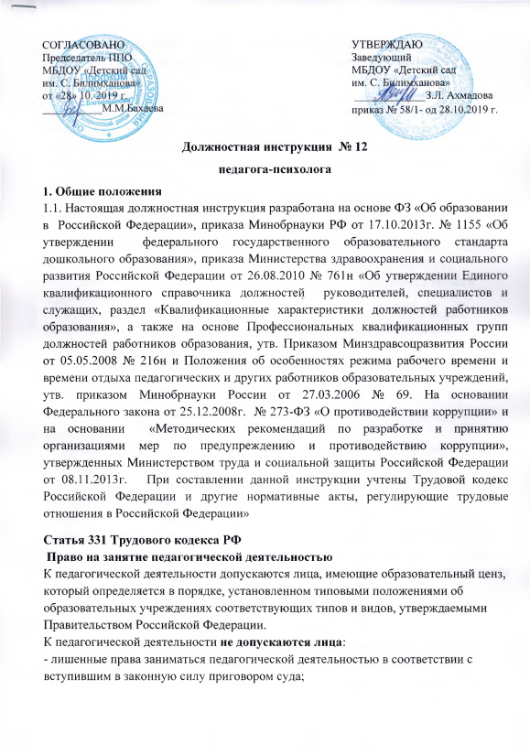

- имеющие или имевшие судимость, подвергающиеся или подвергавшиеся уголовному преследованию (за исключением лиц, уголовное преследование в отношении которых прекращено по реабилитирующим основаниям) за преступления против жизни и здоровья, свободы, чести и достоинства личности (за исключением незаконного помещения в психиатрический стационар, клеветы и оскорбления), половой неприкосновенности и половой свободы личности, против семьи и несовершеннолетних, здоровья населения и общественной нравственности, основ конституционного строя и безопасности государства, а также против общественной безопасности;
- имеющие неснятую или непогашенную судимость за умышленные тяжкие и особо тяжкие преступления;
- признанные недееспособными в установленном федеральным законом порядке;
- имеющие заболевания, предусмотренные перечнем, утверждаемым федеральным органом исполнительной власти, осуществляющим функции по выработке государственной политики и нормативно-правовому регулированию в области здравоохранения.
Помимо оснований, предусмотренных Трудовым Кодексом РФ и иными федеральными законами, основаниями прекращения трудового договора с педагогическим работником являются:
1) повторное в течение одного года грубое нарушение устава образовательного учреждения;
2) применение, в том числе однократное, методов воспитания, связанных с физическим и (или) психическим насилием над личностью обучающегося, воспитанника;
Наряду с указанными в статье 76 Трудового Кодекса РФ случаями работодатель обязан отстранить от работы (не допускать к работе) работника в сфере образования, воспитания, развития несовершеннолетних, организации их отдыха и оздоровления, медицинского обеспечения, социальной защиты и социального обслуживания, в сфере детско-юношеского спорта, культуры и искусства с участием несовершеннолетних при получении от правоохранительных органов сведений о том, что данный работник подвергается уголовному преследованию за преступления, указанные в абзацах третьем и четвертом части второй статьи 331 настоящего Кодекса. Работодатель отстраняет от работы (не допускает к работе) работника на весь период производства по уголовному делу до его прекращения либо до вступления в силу приговора суда.
Лица из числа указанных в абзаце третьем части второй статьи 331 Трудового Кодекса РФ, имевшие судимость за совершение преступлений небольшой тяжести и преступлений средней тяжести против жизни и здоровья, свободы, чести и достоинства личности (за исключением незаконной госпитализации в медицинскую организацию, оказывающую психиатрическую помощь в стационарных условиях, и клеветы), семьи и несовершеннолетних, здоровья населения и общественной нравственности, основ конституционного строя и безопасности государства, мира и безопасности человечества, а также против общественной безопасности, и лица, уголовное преследование в отношении которых по обвинению в совершении этих преступлений прекращено по не реабилитирующим основаниям, могут быть допущены к трудовой деятельности в сфере образования, воспитания, развития несовершеннолетних, организации их отдыха и оздоровления, медицинского обеспечения, социальной защиты и социального обслуживания, в сфере детско-юношеского спорта, культуры и искусства с участием несовершеннолетних при наличии решения комиссии по делам несовершеннолетних и защите их прав, созданной высшим исполнительным органом государственной власти субъекта Российской Федерации, о допуске их к соответствующему виду деятельности
1.2.Педагог-психолог назначается на должность из числа лиц с высшим образованием по профильным направлениям.
1.3. Подчиняется заведующему детским садом.
1.4. Принимается на должность и освобождается от должности приказом заведующего.
1.5. Проходит медицинский осмотр 1 раз в полгода.
1.6. В своей работе руководствуется нормативными документами, настоящей должностной инструкцией и Правилами внутреннего трудового распорядка.
1.7. Соблюдает трудовую дисциплину.
Педагог-психолог должен знать:
- Нормативные правовые документы сферы образования.
- Общую психологию, педагогическую психологию и общую педагогику, психологию личности и дифференциальную психологию, детскую и возрастную психологию, социальную психологию, медицинскую психологию, детскую нейропсихологию, патопсихологию, психосоматику, основы дефектологии, психотерапии, сексологию, психогигиену, психологии труда, психологического консультирования.
- Правила и нормы охраны труда, техники безопасности и противопожарной защиты.
- Порядок оказания первой медицинской помощи.
- Порядок действий в экстремальной ситуации.

2. Обязанности
2.1. Осуществляет профессиональную деятельность, направленную на сохранение психического и социального благополучия воспитанников, с учетом специфики требований ФГОС ДО.
2.2. Содействует охране прав личности ребенка в соответствии с Конвенцией о правах ребенка.
2.3. Определяет факторы, препятствующие развитию детей, и принимает меры по оказанию детям различного вида психологической помощи (психокоррекционной, реабилитационной и консультативной).
2.4. Оказывает помощь детям, родителям, педагогическому коллективу в решении конкретных проблем.
2.5. Проводит психологическую диагностику различного профиля и предназначения.
2.6. Составляет психолого-педагогические заключения по материалам исследовательских работ с целью ориентирования педагогического коллектива, родителей в проблемах личностного и социального развития воспитанников.
2.7. Ведет документацию по установленной форме и использует ее по назначению.
2.8. Участвует в планировании и разработке развивающих и коррекционных программ, образовательной деятельности с учетом индивидуальных и половозрастных особенностей воспитанников.
2.9. Осуществляет психологическую поддержку творчески одаренных воспитанников, содействует их развитию. Определяет степень отклонений (умственных, физических, эмоциональных) в развитии воспитанников, а также различного вида нарушений социального развития и проводит их психолого-педагогическую коррекцию с учетом специфики требований ФГОС ДО.
2.10. Формирует психологическую культуру воспитанников, педагогических работников и родителей, в том числе и культуру полового воспитания с учетом специфики требований ФГОС ДО.
2.11. Консультирует педагогов по вопросам практического применения психологии, способствует повышению социально-психологической компетентности педагогов, родителей.
3. Ответственность
3.1. «В соответствии с Федеральным законом Российской Федерации от 25.12. 2008г. № 273 – ФЗ «О противодействии коррупции» и на основании Методическими рекомендациями по разработке и принятию организациями мер по предупреждению и противодействию коррупции», утвержденных Министерством труда и социальной защиты Российской Федерации от 08.11.2013г.:
- воздерживается от совершения и (или) участия в совершении коррупционных правонарушений в интересах или от имени организации;
- воздерживается от поведения, которое может быть истолковано окружающими как готовность совершить или участвовать в совершении правонарушения в интересах или от имени организации;
- незамедлительно информирует заведующего ДОУ и ответственного лица за реализацию антикоррупционной политики о случаях склонения работника к совершению коррупционных правонарушений;
- незамедлительно информирует заведующего ДОУ и ответственного лица за реализацию антикоррупционной политики о ставшей известной работнику информации о случаях совершения коррупционных правонарушений другими работниками, контрагентами организации или иными лицами;
- сообщает заведующему ДОУ и ответственному лицу за реализацию антикоррупционной политики о возможности возникновения либо возникшему у работника конфликта интересов.
Несет ответственность за:
3.2. своевременное, эффективное и качественное (надлежащим образом) выполнение своих должностных обязанностей, определенных настоящей должностной инструкцией, отвечает за результаты выполнения поставленных задач и указаний руководства учреждения.
3.3. сохранность, исправность и надлежащее техническое состояние вверенного ему имущества, в том числе вычислительной, бытовой и другой оргтехники.
3.4. совершенные в процессе осуществления своей деятельности правонарушения и причиненный ущерб в соответствии с действующим законодательством.

4. Права
Работнику предоставляются права, закреплённые в Конституции Российской Федерации, Законодательстве РФ о труде и трудовом договоре. А также:
• участвовать в работе Совета педагогов;
• выбирать, разрабатывать и применять образовательные программы (в т.ч. авторские); методики обучения и воспитания; учебные пособия и материалы;
• защищать свою профессиональную честь и достоинство;
• получать от администрации учреждения условий, необходимых для выполнения должностных обязанностей, повышения квалификации в рамках имеющихся средств;
• повышать квалификацию, профессиональное мастерство;
• аттестоваться на основе соискательства на соответствующую квалификационную категорию;
• участвовать в научно-экспериментальной работе;
• распространять свой педагогический опыт, получивший научное обоснование;
• получать социальные льготы и гарантии, установленные законодательством Российской Федерации; дополнительные льготы, предоставляемые педагогическим работникам местными органами власти и управления, учредителем, администрацией учреждения.

Педагог-психолог имеет право на ежегодный оплачиваемый отпуск продолжительностью 42 календарных дня, а также пользуется правами, предусмотренными ТК РФ и другими законодательными актами, Уставом и Правилами внутреннего трудового распорядка.
Работнику устанавливается 36 – часовая рабочая неделя, нормированный рабочий день.
Работнику предоставляются выходные дни: суббота, воскресенье

С настоящей инструкцией ознакомлен(а) _________ ________________
Один экземпляр получил:
« ____ » __________ 20___г.

